製品別比較表(標準品との比較)
 | 後発品 |  | 標準品
商品名 | エペリゾン塩酸塩錠50mg「NP」 |  | ミオナール錠50mg
販売会社名 | ニプロ株式会社
規格「一般名」 | 1錠中 「日本薬局方 エペリゾン塩酸塩」50mg 含有
薬効分類 | 筋緊張改善剤
薬 価 | 5.90円／錠 |  | 14.10円／錠
1錠薬価差 | 8.20円
効能･効果 | ○下記疾患による筋緊張状態の改善  頸肩腕症候群、肩関節周囲炎、腰痛症  ○下記疾患による痙性麻痺  脳血管障害、痙性脊髄麻痺、頸部脊椎症、術後後遺症（脳・脊髄腫瘍を含む）、外傷後遺症（脊髄損傷、頭部外傷）、筋萎縮性側索硬化症、脳性小児麻痺、脊髄小脳変性症、脊髄血管障害、スモン（SMON）、その他の脳脊髄疾患  【標準品と同じ】
用法･用量 | 通常成人には1日量として3錠（エペリゾン塩酸塩として150mg）を3回に分けて食後に経口投与する。  なお、年齢、症状により適宜増減する。  【標準品と同じ】
添加物 | 乳糖水和物、結晶セルロース、部分アルファー化デンプン、クエン酸水和物、ヒドロキシプロピルセルロース、ステアリン酸マグネシウム、ヒプロメロース、マクロゴール、酸化チタン |  | カルナウバロウ、カルメロース、含水二酸化ケイ素、結晶セルロース、酸化チタン、ステアリン酸、ステアリン酸カルシウム、精製白糖、タルク、沈降炭酸カルシウム、トウモロコシデンプン、白色セラック、ヒドロキシプロピルセルロース、プルラン、ポビドン、マクロゴール6000
規制区分  貯 法 | 処方箋医薬品  室温保存 3年 |  | 処方箋医薬品  室温保存  錠PTP包装は外箱開封後、光を遮り保存すること（変色することがある）。  錠バラ包装は開栓後、光を遮り湿気を避けて保存すること（変色することがある）。 3年
製 剤 | 商品名 | 外 観(重量，直径，厚さ) |  | 性 状 | 識別ｺｰﾄﾞ
製 剤 | エペリゾン塩酸塩錠50mg「NP」 | 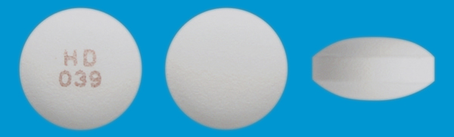  140mg 7.1mm 4.1mm |  | 白色のフィルム  コーティング錠 | HD-039
製 剤 | 標準品 50mg | 162mg 7.5mm 4.2mm |  | 白色 糖衣錠
薬物動態  (生物学的  同等性) | 溶出試験  両製剤の溶出挙動は同等と判定された。 |  | 血中濃度比較試験  クロスオーバー法により各3錠を単回経口投与し、生物学的に同等と判定された。
備考
担当者、連絡先

